Развивающее занятие
ЗАНЯТИЕ № 9
Тема: «Кто я? Какой я?»
Ход занятия:
1.Приветствие
Сегодня наша задача заглянуть в свое Я, поскольку наше Я – одна из самых больших загадок. Иногда Я обладает большим здравым смыслом, иногда в нем звучит голос обиды, а подчас это голос озарения и творческой фантазии. Мы будем выражать свое Я индивидуальными средствами; самовосприятие личности осуществлять через взгляд на себя, но как бы со стороны, через восприятие нас другими людьми; через самооценку своей деятельности, собственных внутренних состояний (эмоций, ощущений, мыслей); оценку своего внешнего облика.
Упражнение № 1 «Автобиография»
Задание. Составьте рассказ о себе.
Инструкция. Нужно представить себя окружающим. Рассказать о том, где учитесь, где живете, какой вы человек, какие у вас интересы, сколько вам лет, какого вы роста. Имейте в виду, что это ваша заявка о себе, сделайте ее оригинальной, интересной, привлекательной для окружающих.
Упражнение № 2 «Свет мой, зеркальце, скажи»
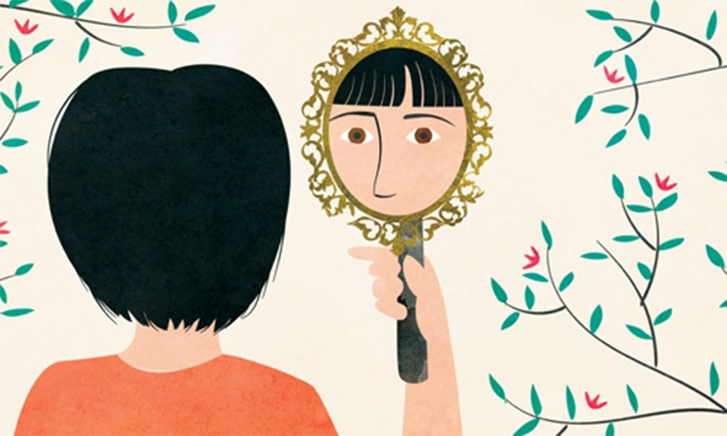
Задание. Ответить на вопрос «Кто я?»
Инструкция. Вспомните сказку А.С. Пушкина «О мертвой царевне и о семи богатырях». У царицы было зеркальце, которое она время от времени спрашивала:
Свет мой, зеркальце, скажи,
Да всю правду доложи:
Я ль на свете всех милее,
Всех румяней и белее?
Представьте, что вы держите в руках такое волшебное зеркальце, и оно дает ответ на ваш вопрос «Кто я?». Возьмите лист бумаги и ответьте на этот вопрос искренне, запишите ваши определения; чем больше их будет, тем лучше.
Интеллектуальная разминка.
Инструкция: Ваша задача быстро отвечать на вопросы!
- Когда машина едет, какое колесо у неё не крутится? (запасное)
- По чему люди ходят? (по земле)
- Когда козе исполнится 7 лет, что с ней будет дальше? (пойдёт восьмой год)

- Какой праздник отмечают 30 февраля? (такого дня нет)
- Когда человек стоит на часах? (когда он часовой)
- А и Б сидели на трубе. А упало, Б пропало. Что осталось на трубе? (и)
- Что посреди Волги стоит? (буква Л)
- Плоская рыба? (камбала)

Упражнение № 3 «Рисунок Я»

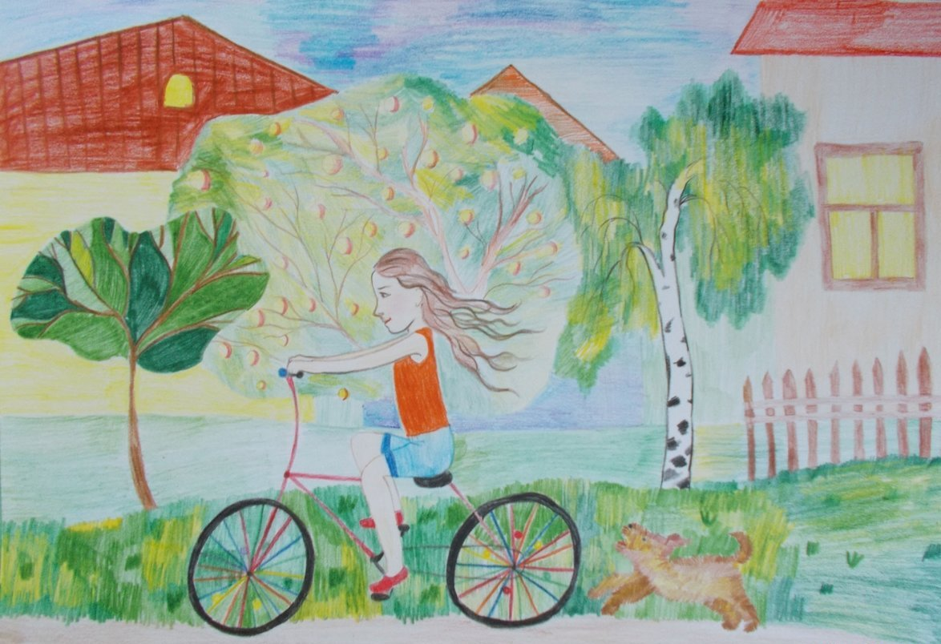
Задание. Нарисовать свой собственный образ в аллегорической форме.
Инструкция. Возьмите цветные фломастеры и листы формата А-4, постарайтесь нарисовать образ своего Я. Можно рисовать все, что хочется! Не бойтесь, что у вас не получится или что вы не умеете рисовать.

Домашнее задание «Какой Я»
На листе бумаги выпишите приведенные ниже вопросы и ответьте на них:
- Мои основные успехи и неудачи.
- С кем я дружен и почему.
- К чему я стремлюсь.
- Каким я хочу быть.
- На кого хочу ровняться.
- Чего хочу добиться.
Рефлексия.
Прощание.
До новых встреч!
